SAMEDI 22 SEPTEMBRE 2018
Grand Prix Cycliste FSGT
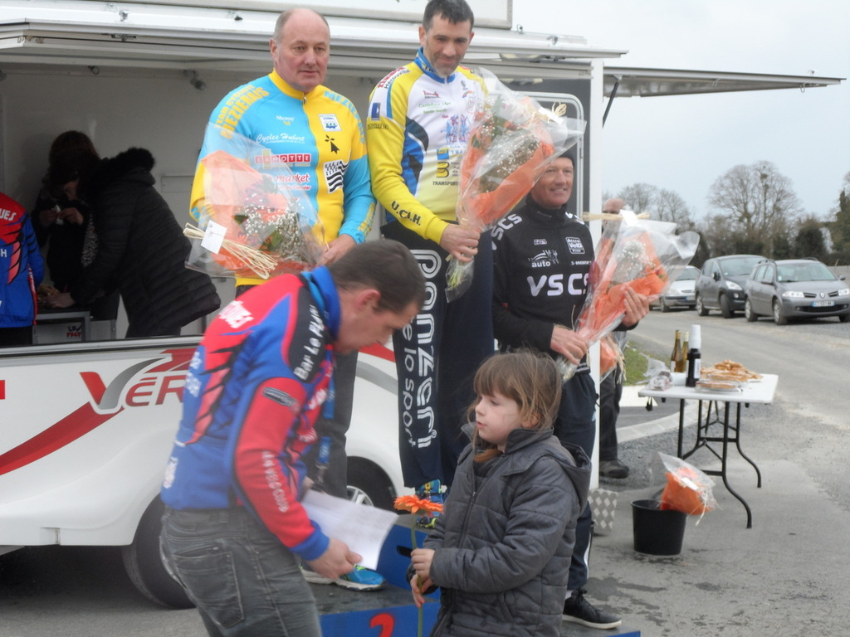
SAINT-OUEN-DES-ALLEUX (35)

- DEPART 15H00: 3ème et 4ème Catégories + non licenciés FSGT avec CM
Circuit de 4,1 km x 17 T soit 69,7 km
- DEPART 15H02 : 5ème Catégorie
Circuit de 4,1 km x 14 T soit 57,4 km

- Inscription auprès de MELLET Alain (alain.mellet35@orange.fr)

